Министерство образования и науки Российской Федерации
Федеральное государственное бюджетное образовательное учреждение высшего профессионального образования
«Самарский государственный архитектурно-строительный университет»
Кафедра инженерной геологии, оснований и фундаментов

ОТЧЕТ
По учебной геологической практике

Выполнили: Авдеева А, Губайдуллина В, Иксанов Р, Любавина Н, Мустафина В
Проверила: Баранова М.Н.

Самара, 2015

Содержание

Введение
. История геологического развития Самарской области
. Тектоническое строение территории Самарской области
. Рельеф
. Геологические процессы на территории Самарской области
.1 Оползни
.2 Просадочные явления
.3 Суффозия
.4 Карстообразование
. Разнообразие минералов и горных пород на территории Самарской области
.1 Характеристика минералов и горных пород и сферы их применения
.2 Естественный камень в облицовке Самарского метрополитена
. Инженерно-геологические изыскания
. Геологические условия строительства в пределах г.Самары
Заключение

Введение

Цель, задачи практики.
Цель геологической практики - закрепить и углубить теоретические знания по инженерной геологии, а также научиться применять эти знания на практике.
Задачи:
) Познакомиться с естественным строением и залеганием в природе горных пород.
) Научиться различать горные породы.
) Познакомиться с геологическими процессами и явлениями, используя полевые методы исследований на территории Самары и её окрестностей.
) Во время экскурсий и с помощью анализа литературных источников углубить знания по общему представлению о геологическом строении и полезных ископаемых Самарской области.
Места прохождения практики: город Самара, станция метро Спортивная, Загородный парк, музей имени П. В. Алабина, ул. Водников д. 105, ул. Венцека д. 4.
В ходе нашей работы было исследовано 5 мест, собраны образцы материалов, сделан фотоотчет.
Каждый член бригады работал с определенной темой:
Мустафина Василя, Остапов Андрей - карстовые процессы, рельеф Самарской области на примере береговой зоны на территории Загородного парка
Любавина Нина, Губайдуллина Вероника - геологическое развитие Самарской области
Авдеева Анастасия, Якимова Татьяна - облицовочный материал станции самарского метрополитена

1. История геологического развития Самарской области

Архей - протерозой (от 1 млрд лет) Древнейшая эпоха на территории области представлена кристаллическим фундаментом, состоящая из метаморфических и магматических пород: габбро, кристаллических сланцев, кварцитов, апатитов и т.д. Породы кристаллического фундамента располагаются на разных глубинах. На Самарской Луке они залегают на глубине 1400-1600 м, а на юге области на глубине от 3500-3600 м.

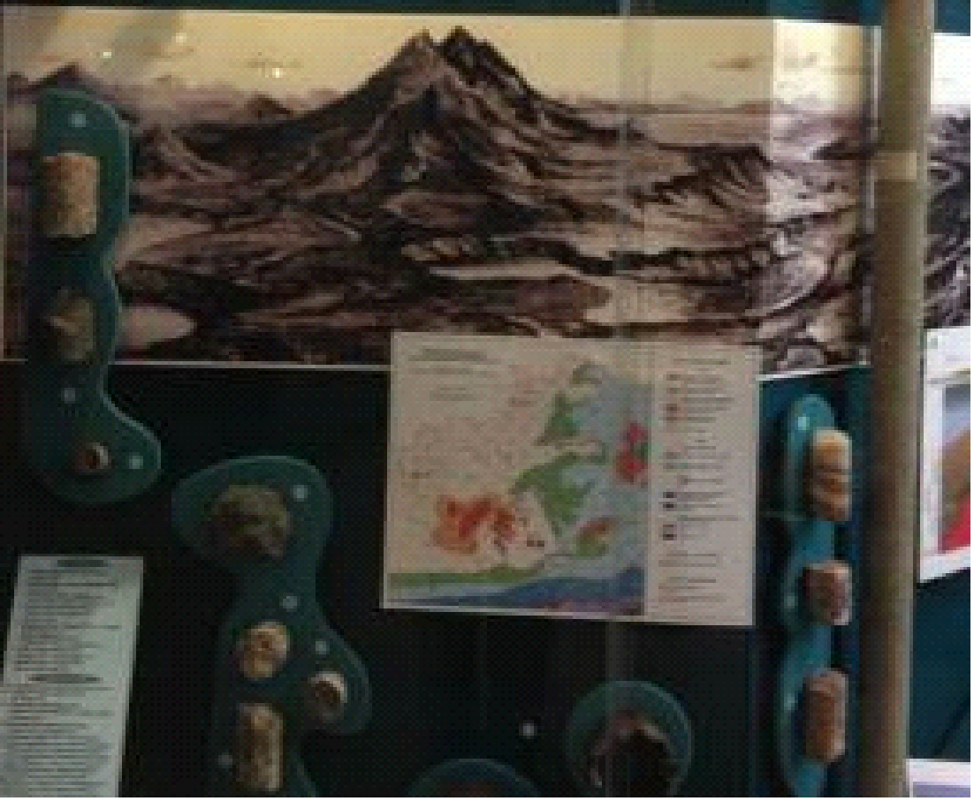
рис. 1

Девон-Карбон (410 млн лет - 360 млн лет, 360 млн лет - 286 млн лет)
В первой половине девона территория региона была сушей с крупнохолмистым рельефом и выступами скальных пород кристаллического фундамента, где формировалась кора выветривания.
Во второй половине в результате тектонических движений с юго-востока наступало море. В результате чередования морских условий отлагались карбонатные и песчано-слоистые осадки. В карбоне преобладал теплый бассейн с островами, где процветала наземная флора папоротников, лепидодендронов и хвощей, которые послужили образованию каменного угля и нефти. В этот период в море обильно населяли моллюски, кишечнополостные, рыбы, иглокожие и т.д.

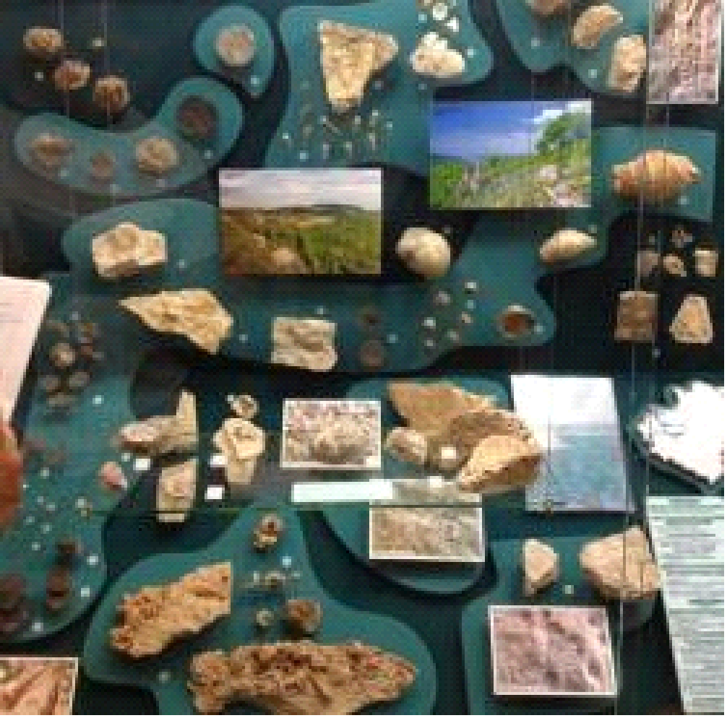
рис. 2
геологический тектонический минерал строительство
Карбон-Пермь(360млн лет - 286 млн лет, 286млн лет-248 млн лет)
Во второй половине пермского периода происходило поднятие суши и устанавливался континентальный режим. Колебания земной коры изменяли палеогеографию региона. При отступлении моря происходило осолонение бассейнов, где шло образование поваренной соли, гипса, ангидрита, доломита. Для этого периода характерно вымирание морской фауны. На суше образовывались речные долины, где накапливались красноцветные континентальные осадки, а в морских лагунах образовывалась сера, известняк, целестина.
Также происходила смена органической жизни. В понижениях преобладали озерно-болотные ландшафты с растениями (папоротники, хвощи) и животными (рыбы, амфибии и рептилии).

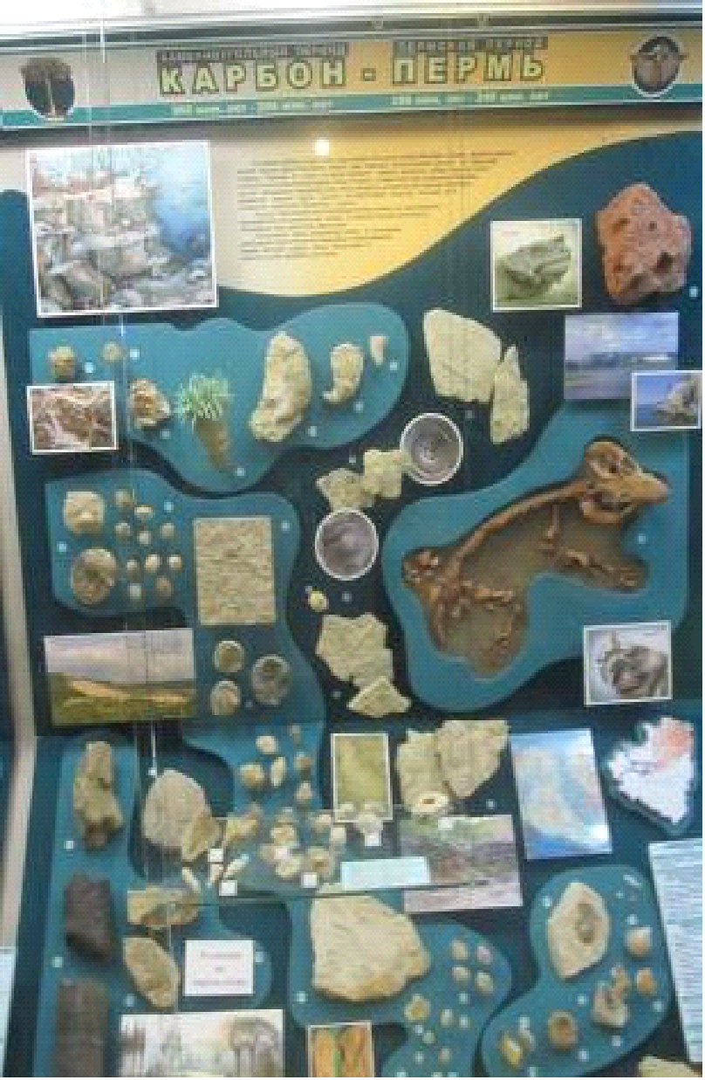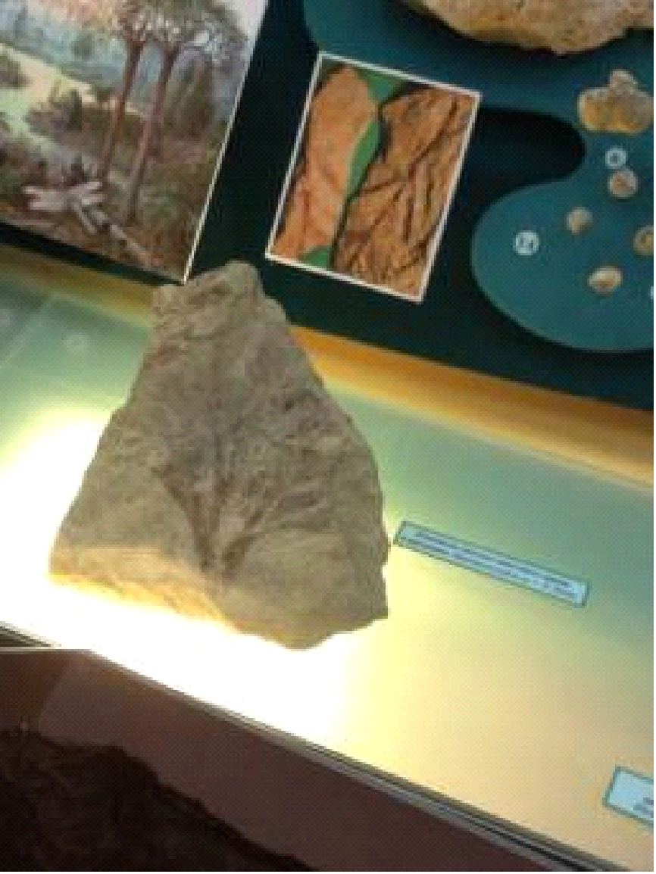
рис. 3 рис.4

Триас (248млн лет- 213 млн лет)
Этот период представляет собой низменную сушу с многочисленными водными потоками. В поймах рек накапливались континентальные отложения - пески, песчаники, гравий, конгломераты. Климат стал более засушливый. Произошло существенное изменение флоры и фауны. Сократилось распространение земноводных. Территорию суши, водоемы и околоводное пространство освоили - крокодилы, черепахи и т.д. Начался век динозавров.

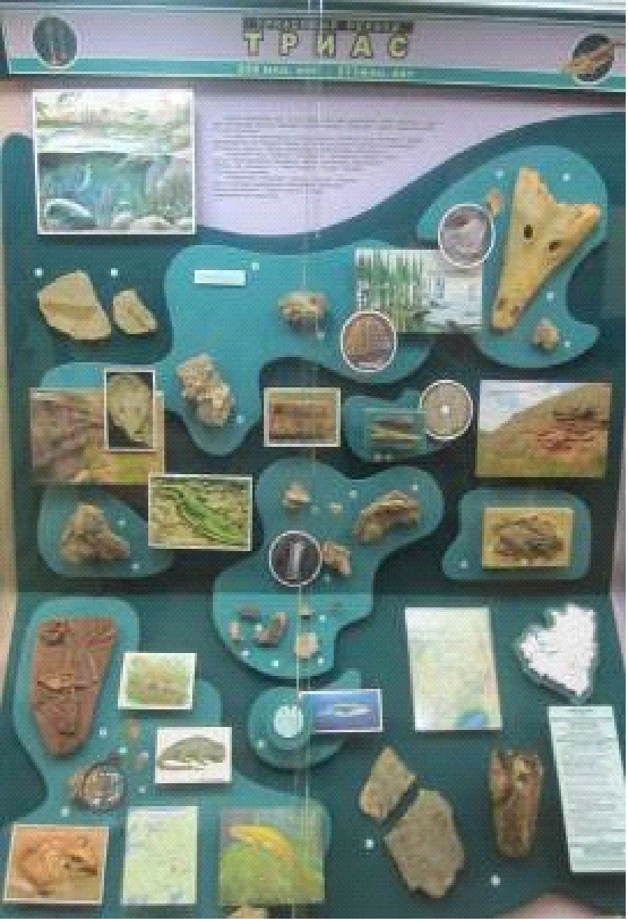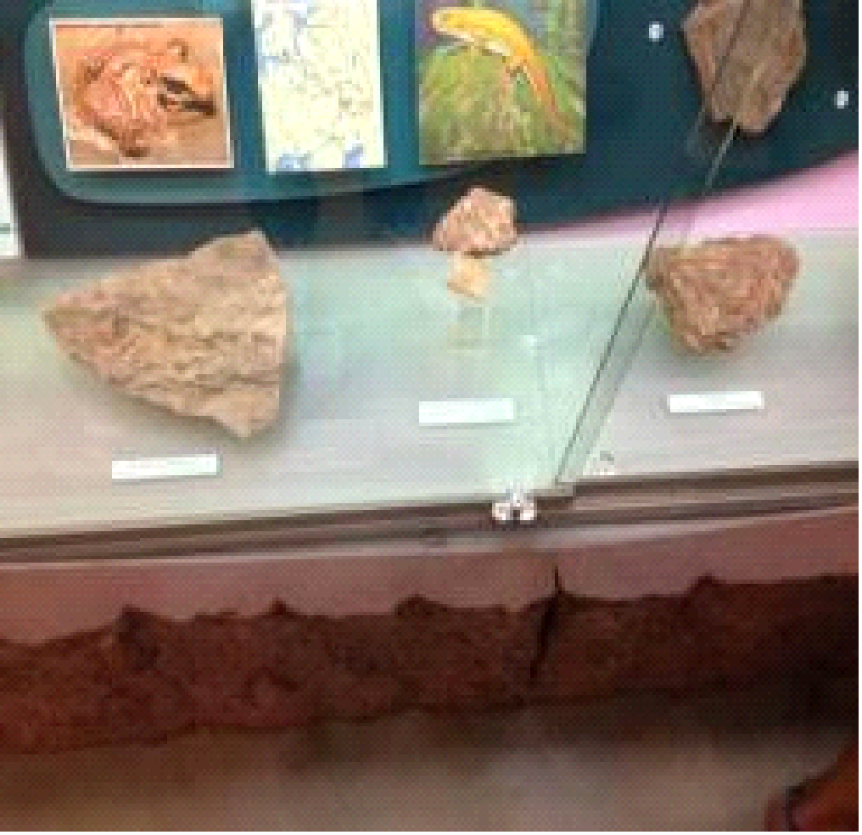
рис.5 рис.6

Юра (213млн лет - 144млн лет)
В этот период происходят интенсивные колебания земной коры. Благодаря обилию жизни на мелководных участках в море происходило образование битуминозных осадков, сланцев, известковистых глин, мергелей. Для этого периода характерно распространение и разнообразие водных, наземных и летающих ящеров. В воде наблюдался расцвет моллюсков, ихтиозавров. Из растений на суше господствовали хвойные, саговниковые и гинкговые.

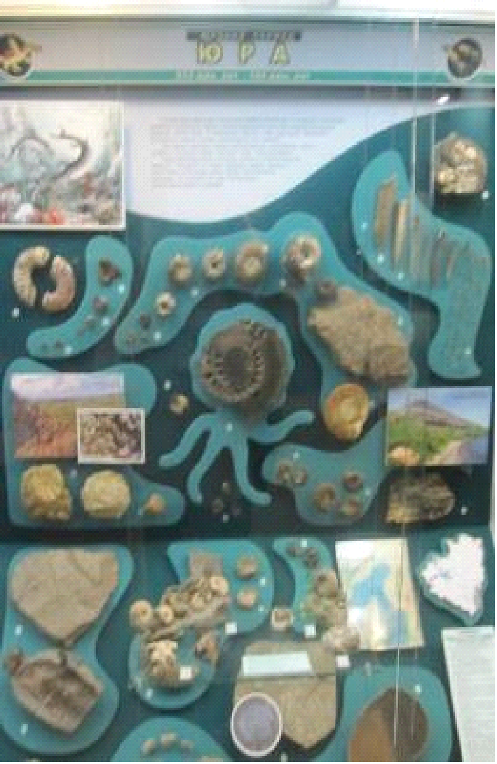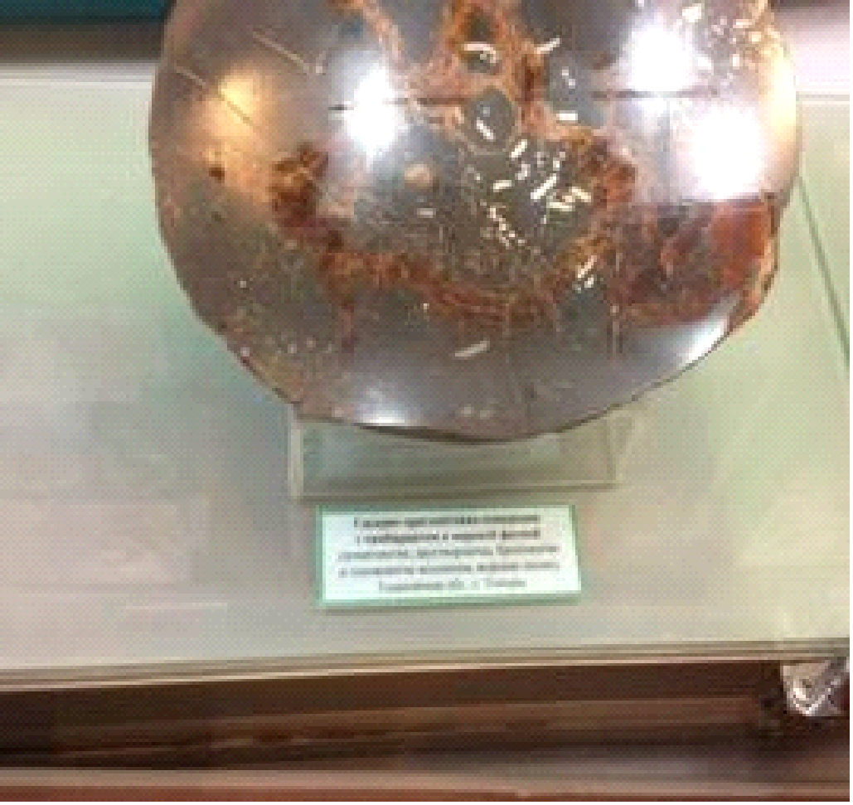
рис.7 рис.8

Юра-Мел (213млн лет - 144млн лет, 144млн лет - 65 млн лет)
Во время мелового периода изменялось распределение моря и суши на Русской платформе. На отдельных участках суша выходила на поверхность в виде островов, а затем погружалась снова. Погруженные участки обильно заселялись колониями губок и другими организмами с кремневым скелетом, которые вошли в состав ила, сформировавшего мергель и опоки. По глубоководным местам образовался белый мел. На мелководьях образовались кремнисто - глинистые осадки и глауконитовые пески. В морях преобладали морские ежи, головоногие и двухстворчатые моллюски. Главное положение занимали - акулы и огромные хищные рептилии.

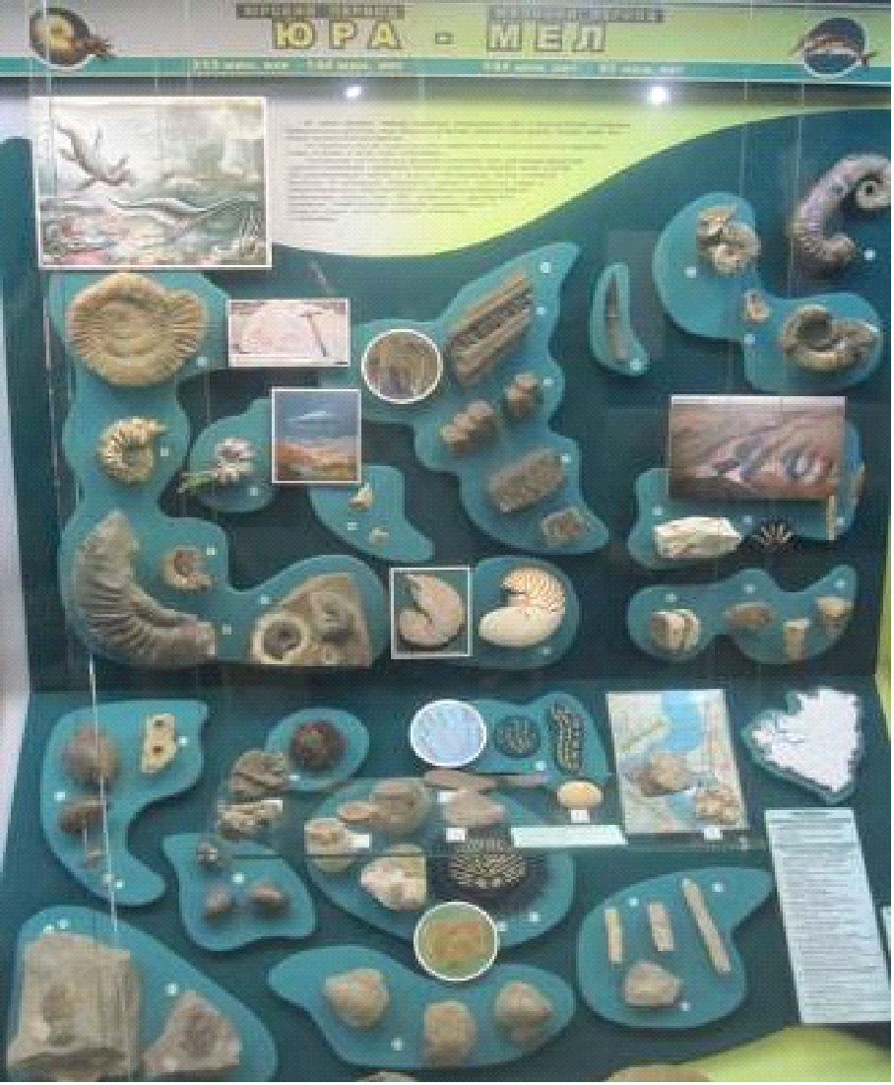
рис.9

Палеоген (60 млн лет - 25 млн лет)
С эпохи палеогена наступает кайнозойская эра. На границе мела и палеогена происходило повсеместное интенсивное поднятие суши, сильный размыв накопленных осадков. Началась массовая гибель морских обитателей: водных ящеров, моллюсков и простейших организмов.
В Палеогене произошло быстрое погружение суши, и море покрыло всю территорию Среднего Поволжья. По глубоководным местам осел кремнисты и органогенный ил, образовал трепел, опоки и диатомит. На мелководьях отложился кварцевый песок с остатками растений.

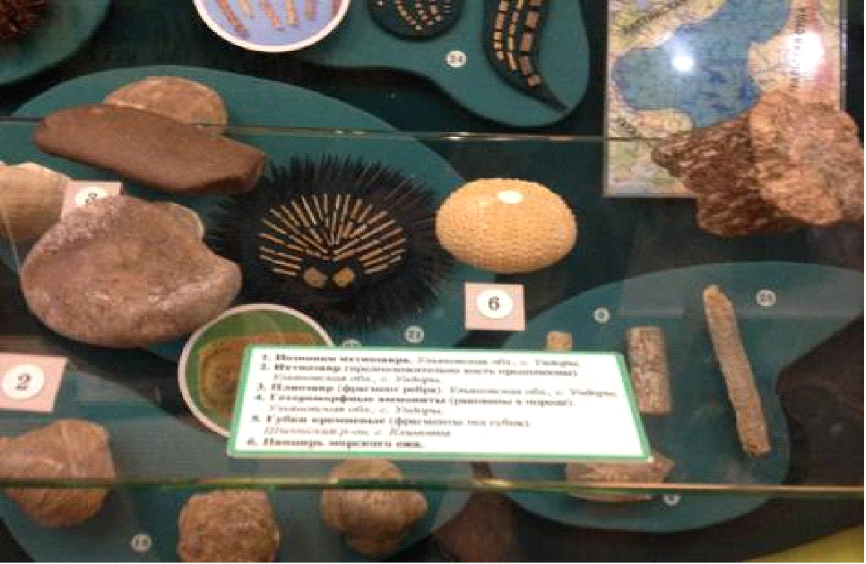
рис.10

Неоген (25 млн лет - 1 млн лет)
В неогене образовались Жигулевские горы. Они стали служить берегом для последнего в геологической истории моря - Акчагыльского. Оно проникло по впадине из зоны Каспия и долинные Палео-Волги до устья реки Белой. На суше и в водоемах были распространены водные и наземные виды флоры и фауны. Флора хвойных растений свидетельствует о том , что климат был близок к современному. В этот период закончилось морское образование.

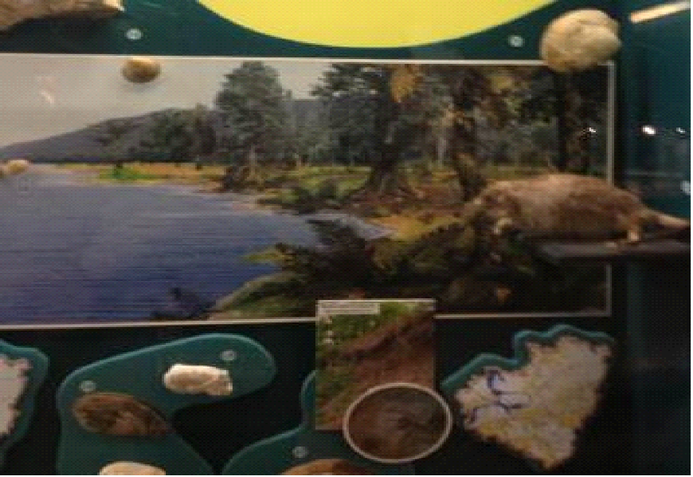
рис.11

2. Тектоническое строение территории Самарской области

Нашему вниманию представили фильм о Водинском месторождении - самое крупное месторождение серы в России. Именно здесь были добыты самые крупные образцы, два из которых находятся в музеях Москвы, а один в Самаре в музее В.П. Алабина.
Помимо серы эта местность богата и другими минералами.
Кальцит (жеода со скаленоэдрическими кристаллами) Жеода образовалась в три этапа: 1) конкреция ангидрита заместилась по периферии зернистым агрегатом кальцита; 2) выщелачивание конкреции ангидрита; 3) формирование друзовой коры кальцита.
Кальцит, сера, халцедон, кварц. Полиминеральная псевдоморфоза по агрегату конкреций ангидрита.
На сегодняшний день, карьер добычи серы завален мусором. Жаль, что люди не ценят такие уникальные памятники.

3. Рельеф

Самарская область расположена почти в центре европейской части России (площадь 53,6 тыс.кв.км.) на левом и правом берегах в среднем течении Волги. Реки Волга и Самара делят её по рельефу на три части - Правобережье, Север и Юг левобережья. Правобережье занято Приволжской возвышенностью и Жигулевскими горами, пересеченными оврагами, балками и речными долинами. Значительную часть в Жигулях и на Самарской Луке занимают карстовые формы рельефа, представляющие собой глубокие воронки и провалы.
С рельефом Самарской области мы познакомились, осмотрев береговую зону Волги в районе загородного парка и изучив речную долину.

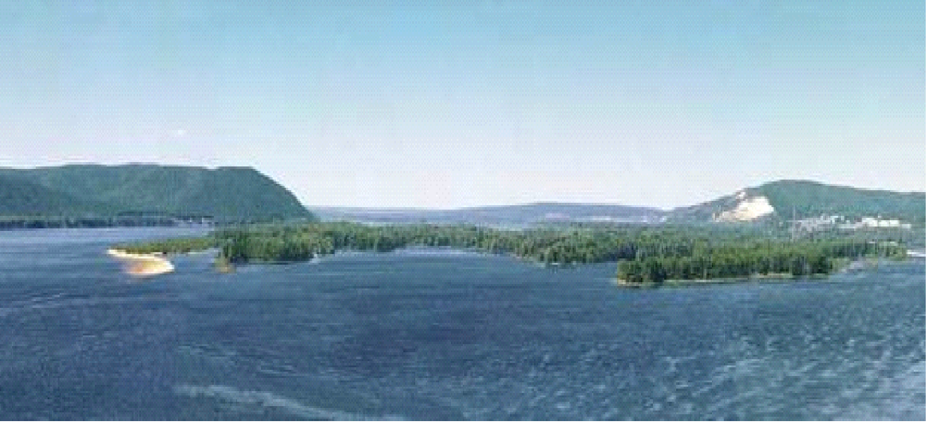
Рис.12

Волга - река в европейской части Российской Федерации, крупнейшая в Европе. Длина - 3530 км, площадь бассейна 1360 тысяч кв. км. Начало на Валдайской возвышенности, впадает в Каспийское море, образуя дельту площадью 19 тысяч кв. км. Волга принимает около 200 притоков, наиболее крупные - Кама и Ока. В связи с сооружением каскада ГЭС с водохранилищами сток Волги сильно зарегулирован.
Протекая в пределах Восточно-Европейской равнины, Волга представляет собой климатический пример равнинной реки. Продольный профиль ее близок к так называемому профилю равновесия. Средний уклон составляет всего 0,06*/00. Особенно мало падение в нижнем течении, где оно не превышает 0,02*/00.
На рис.12 представлен памятник природы - Жигулевские ворота. Это самая узкая часть в средней Волге, образованная двумя горами: Серная (слева) и Тип-Тяф (справа). Ширина реки в Жигулевских воротах составляет 925 метров.
Серная гора - самая высокая гора Восточных Жигулей. Находится на правом берегу Волги, напротив устья реки Сок. Высота горы - 259 метров. Название получила в связи с организацией добычи самородной серы и завода, устроенного по указу Петра Первого в 1710. На вершине горы образовались многочисленные карстовые воронки, где иногда тренируются альпинисты.
Тип-Тяф - огромная вершина, возглавляющая Сокольи Горы, которые тянутся вдоль Волги по левому берегу на 10 км, и заканчивающиеся Лысой горой. В самой горе Тип-Тяф имеется карьер, где разрабатывается Сокское месторождение известняков, самое крупное в Самарской области.
Жигули возникли в результате новейших тектонических движений, наибольшее проявление которых пришлось на неоген. Наивысшая точка Жигулей имеет отметку 382,1 м, отметка поймы Волги соответствует 29 м.
В целом рельеф Самарской Луки обусловлен как тектоническими причинами, так и эрозионной деятельностью р.Волги и ее крупных притоков: Сока, Самары и Кинеля.
На левобережье в районе Жигулевских ворот отчетливо прослеживаются площадки высокой надпойменной террасы. Более низкие террасы хорошо вырисовываются уже в пределах города.
Водораздел г.Самара проходит от Хлебной площади до Ипподрома.
Пойма - часть речной долины, затопляемая в половодье или во время паводков. Ширина поймы в Загородном парке составляет 12 м, уклон слабый. Часть города, обращенная к волжскому склону размещается на отчетливо выраженных в рельефе первой (27м) и второй надпойменных террасах реки Волги, от куда хорошо видны Жигулевские горы и «Жигулевские ворота»
I надпойменная терраса состоит из плиточных пород, это видно на осыпи (рис. 13). Осыпь представлена супесью, небольшим количеством щебня, слои темно-синей глины и мергеля (мощностью 70-80 см), затем плотный раствор известняка с желваками кремния (мощность - 30 см), переслаивание глины и мергеля (70-80 см), толща суглинок (150 см), почвенно-растительный слой.

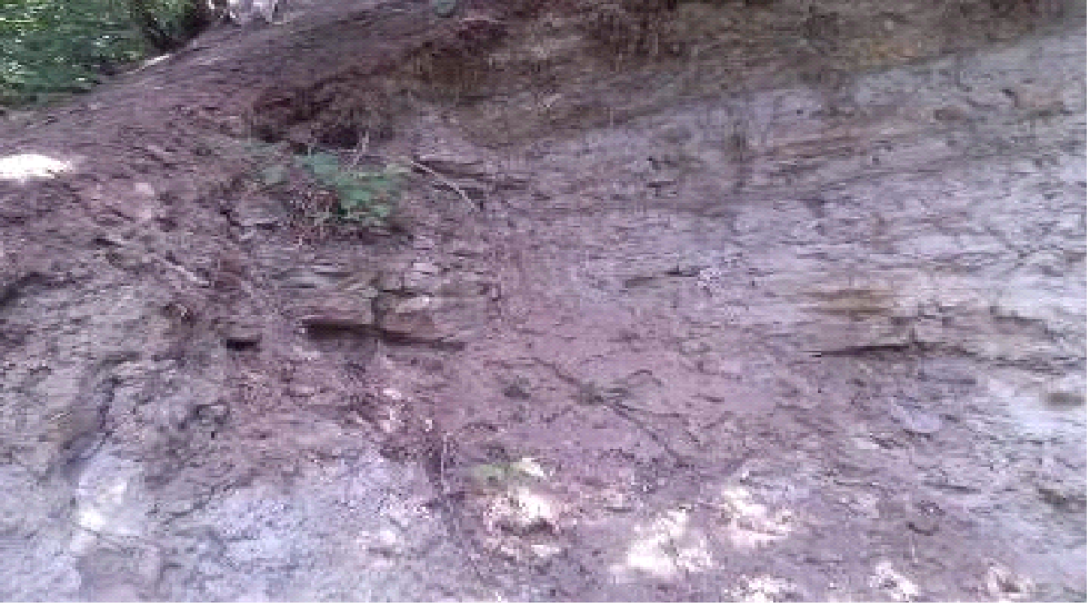
Рис.13

Левый берег реки Волга представлен поймой (затапливаемая часть):
Ширина - 20 (м),
Уклон - 20(градусов).
Состав поймы: Глыбы и валуны - 5 (м)
Щебень - 5(м)
Гравий - 5(м)
Песок - 3,5 (м)
Исследуемая территория карстовой опасности относится к категории 2 В. (2 это свыше 0,1 до 1,0) на 1 квадратный километр. В это свыше 3 до 10 м.. Неустойчивая порода. строительство разрешено для 3 класса ответственности

4. Геологические процессы на территории Самарской области

Геологические процессы - это совокупность эндогенных и экзогенных геологических процессов. Крупнейшие формы рельефа - горы и равнины образовались за счет эндогенных процессов, а средние и мелкие (речные долины, холмы, овраги и др.), наложенные на более крупные формы, - за счет экзогенных процессов.
Рассмотрим схему распространения инженерно-геологических процессов на территории г.Самары.
На схеме выделены три характерные зоны разных цветов:
Зеленым цветом показаны подтопляемые территории - такие территории, на которых влажность грунтов или уровень подземных вод достигали или периодически достигают критических величин, при которых отсутствуют необходимые условия строительства или эксплуатации как отдельных зданий и сооружений, так и территории в целом. Такие территории располагаются на берегах рек.
Желтым цветом обозначены зоны просадочных грунтов - грунтов, имеющих пористость 50% и выше. Как правило, эти грунты - лёссы и лёссовидные суглинки. Также их называют макропористыми. Степень просадки определяется относительной просадочностью грунта.
Розовый цвет - карстоопасные территории - территории, подверженные растворению подземными и (или) поверхностными водами горных пород и образованию в них пустот.

4.1 Оползни

Это скользящее смещение масс горных пород вниз по склону под влиянием силы тяжести. Оползни возникают в каком-либо участке склона или откоса вследствие нарушения равновесия пород. Одной из характеристик оползней являются наклонные деревья, представленные на рис. 14 («пьяный лес»). Оползень на берегу Волги имеет высоту 2-3 м, врезка показывает коренные породы первой надпойменной террасы.

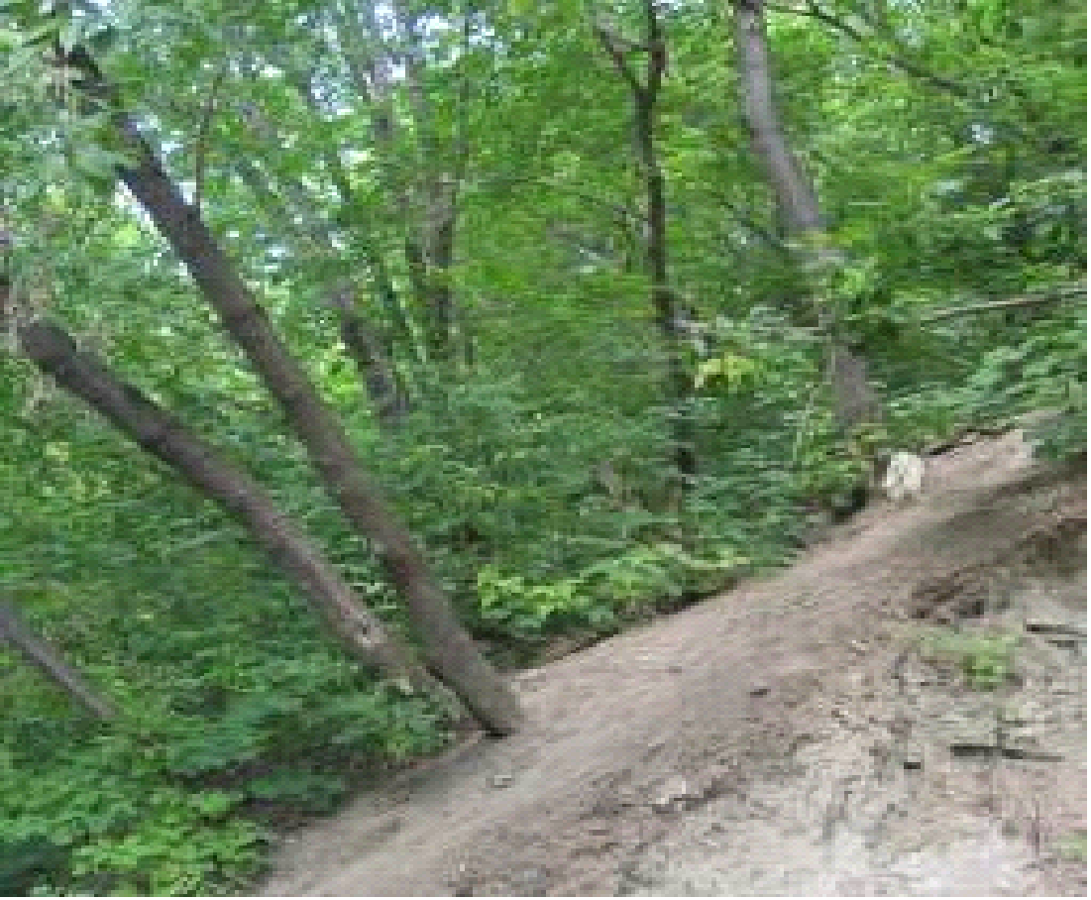
рис.14

.2 Просадочные явления

Это просадки, уплотнение грунта, находящегося под действием внешней нагрузки или только собственного веса.
Наблюдаются в лессовидных суглинках, развитых на первой и второй надпойменных террасах р.Самары и третей террасе Волги, а так же в иных участках, склонах, водоразделов в черте города. Мощность просадочной толщи составляет 10-12м. На территории г. Самары просадочные грунты наиболее распространены в Советском, Промышленном, Ленинском и других районах.

4.3 Суффозия

Это вынос грунтовыми водами из горных пород мельчайших минеральных частиц, в результате чего происходит оседание залегающих выше пород и образование различных понижений на поверхности земли.

4.4 Карстообразование

Это процесс растворения карбонатных пород подземными и поверхностными водами с образование крупных пустот в породах (воронок, пещер и т.д.)
На территории Загородного парка наблюдаются как открытые (в виде воронок на поверхности), так и закрытые формы карста. Диаметр таких воронок колеблется от 2-3 до 30-50 м, глубина может превышать 10-15м.
Различают карстовые воронки (плавное понижение земли) на рис. и карстовые провалы (мгновенное обрушение кровли) на рис.15.
Грунт сложен известняками, доломитами, мергелями, доломитовой мукой. Тип карста задернованный, т.е. перекрыт почвенно-растительным слоем.

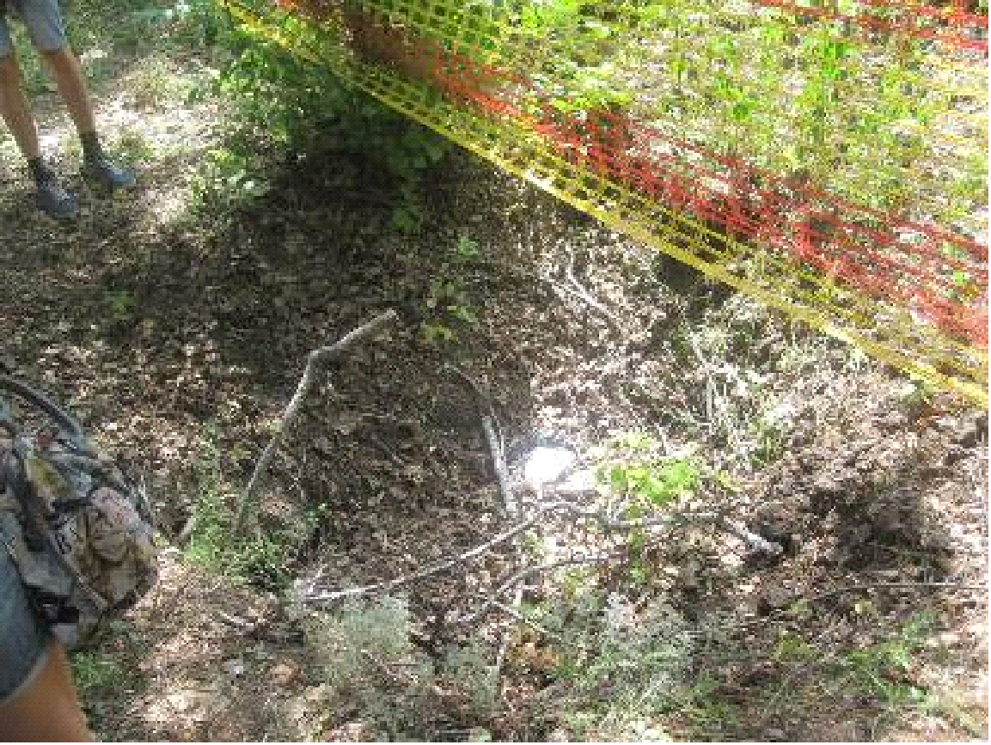
рис.15

5. Разнообразие минералов и горных пород на территории Самарской области

.1 Характеристики минералов и горных пород и сферы их применения

По генезису различают три главных группы пород: магматические, осадочные и метаморфические. Все эти породы связаны между собой в природном геологическом цикле.
Магматические горные породы - это породы, образовавшиеся путем кристаллизации магматического расплава в глубинах земной горы или на поверхности. Их называют также изверженными породами и подразделяют на глубинные - интрузивные и поверхностные - иффузивные.
Метаморфические породы формируются путем преобразования горных пород в глубинах земной коры под воздействием высоких температур и больших давлений.
Осадочные породы образуются путем отложений материала разрушенных или растворенных горных пород любого генезиса как на суше, так и в море и залегает слоями. В рыхлом, несцементированном состоянии такие отложения называют осадками.
В строительном деле специалистов интересует состав и свойства горных пород, такие как твердость, плотность, истираемость и т.д. Именно твердостью пород определяется их долговечность. К числу твердых пород относятся все изверженные интрузивные и метаморфические породы. В состав мягких пород входят, главным образом, осадочные и изверженные иффузивные. Кроме того, в строительном деле различают крепкие и рыхлые породы. Их разграничивают по очевидному проявлению прочности, или связности - сцеплению между зернами минералов.

5.2 Естественный камень в облицовке Самарского метрополитена

Станция метро Спортивная
. Станция «Спортивная» - колонная станция неглубокого заложения (глубина заложения - 8 метров), расположенная на улице Юрия Гагарина. «Спортивная» получила свое название от несуществующего футбольного стадиона, строительство которого планировалось рядом со станцией. Она вошла в состав второй очереди строительства и была открыта 25 марта 1993 года. Оформление третьей станции второго пускового участка самарского метро, проектировал Владимир Николаевич Блохин, архитектор института Средволгогопроводхоз в сотрудничестве с главным художником города Александром Федоровичем Темниковым. В институте были подготовлены еще два проекта интерьера «Спортивной», но технический совет в Москве выбрал работу Блохина.
«Мой проект, наверное, понравился своей незатейливостью. И был самым технологичным, - считает Владимир Николаевич. - Это транспортное сооружение... Значит, здесь отделка должна быть более прочной, чтобы на нее не влияли ни сотрясения, ни вибрации. И чтобы ухаживать за ней - мыть, чистить - было легко и просто»
«Спортивная» является островной станцией, так как платформа расположена посередине, между двумя рельсами. На станции построен только один вестибюль, соединенный с подземным переходом лестницей, которая облицована серым гранитом.
Гранит мелкозернистый, массивный, серого цвета. Минералогический состав гранитов: кварц, полевые шпаты, слюда, и очень малое содержание рудных металлов.
Стены входной лестницы обложены мраморной плиткой розово-кремовых оттенков в верхней части и серо-голубой - в нижней.
Мрамор - крупнозернистая порода, имеющая мономинеральный кальцитовый состав. Мрамор редко бывает однотонным. Лимонит окрашивает его в желтый цвет, а голубой оттенок обычно обусловлен примесями графита и битума.
Освещение на станции производится лампами дневного света.
Также нами были обнаружены протечки грунтовых вод.
Когда в сентябре 1984 года началась проходка тоннелей от станции метро «Советской», она велась двумя тоннельными отрядами - №30 и №35. Это делалось для того, чтобы вода самотеком «под горку» выходила из построенных тоннелей.
. Пол.
Владимир Николаевич добавил: «Обязательно надо, чтобы на станции метро ничто не мешало движению множества снующих по платформе людей. Никаких лишних выступов. И еще - никакой дробности в оформлении, никаких деталей, которые нельзя воспринять на ходу». Сперва архитектор даже приглядывался к возможности изменить рисунок пола, потому что он «слишком пестрит», но потом все же решил ничего не менять в проекте.
Рисунчатый пол - один из трех элементов украшения станции. Он покрыт узорчатым гранитом серого и красного оттенка. Красно-розовые граниты, насыщенные округлыми зональными полевошпатными выделениями (овоидами).
. Стены.
Стены на станции облицованы бледно - серым, почти белым мрамором. На путевых стенных мы рассматривали мозайки на спортивные темы - футболисты, хоккеисты, гимнастки. Они выполнены из белого, серого, синего, красного мрамора и габбро.
Примесь оксида железа окрашивает мрамор в красный цвет, а синий и серый цвета обусловлены примесями графита и битума.
. Колонны.
Следуя своим принципам Блохин не предусмотрел никаких капителей и каннелюр. Единственная оригинальность колонн в том, что они, прямоугольные в сечении, полого расширяются к верху, точно до ширины низа продольных балок. Они облицованы бледно-серым, почти белым мрамором. Ну и еще, создавая впечатление стройности этих, в общем-то, массивных опор, по осям передних и задних граней колонн пущены вставки - широкие полосы из серого гранита, которые рассекают колонны вдоль, словно облегчая их.

6. Инженерно-геологические изыскания

Для комплексного изучения современного состояния инженерно-геологических условий территории, намеченной для строительства, оценки составления прогноза возможных изменений этих условий при ее использовании следует предусматривать выполнение инженерно-геологической рекогносцировки и съемки, включающей комплекс отдельных видов изыскательных работ. В практике инженерно-геологических изысканий наиболее часто применяется проходка буровых скважин и открытые горные выработки, к числу которых относятся: шурфы и дудки, расчистки, шахты, штольни, канавы и т.д.
Геологические изыскания выполняются, затрагивая несколько отраслей производства: геодезия, геология, экология.
Шурфы - вертикальная горная выработка небольшой глубины (до 40м), проходимая с земной поверхности для разведки полезных ископаемых, вентиляции, водоотлива, транспортирования материалов и т.д.
Дудка - вертикальная горная выработка, проходимая с поверхности устойчивых г.п. и имеющая круглое сечение, обеспечивающее устойчивость стенок выработки от обвалов.
Расчистка - наиболее простая горная выработка, проходимая при геологоразведочных работах для вскрытия выходов коренных и полезных ископаемых, путем удаления перекрывающего и их маломощного слоя рыхлых отложений.
Шахта - промышленное предприятие, осуществляющее добычу пластовых полезных ископаемых подземным способом или отгрузку их потребителю или на горно-обогатительную фабрику.

7. Геологические условия строительства в пределах г. Самары

Дом № 1
Водникова, 105
Назначение: жилое двухэтажное здание
Объемно планировочное решение:
Стены кирпичные, крыша скатная, фундамент бетонный
Наиболее опасными деформациями в конструкциях сооружения являются:

Деформация вида сдвиг
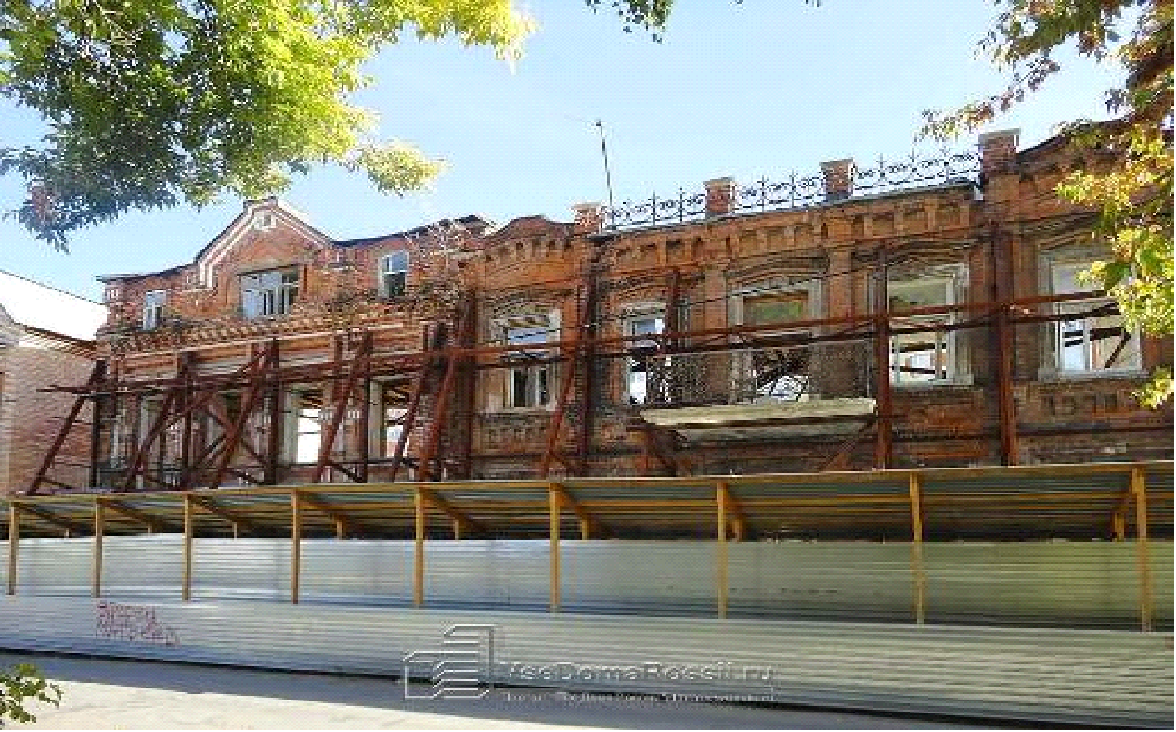

Основная причина неравномерной деформации:
грунтовые воды , Карстовые породы
Дом № 2
Венцека, 4
Назначение: жилой трехэтажный дом
Объемно плановое движение:
Стены кирпичные, отштукатуренные, крыша скатная
Наиболее опасными деформациями является прогиб конструкции
Основные причины деформации: сложное напластование грунтов, грунтовые воды

Маршрут исследования территории
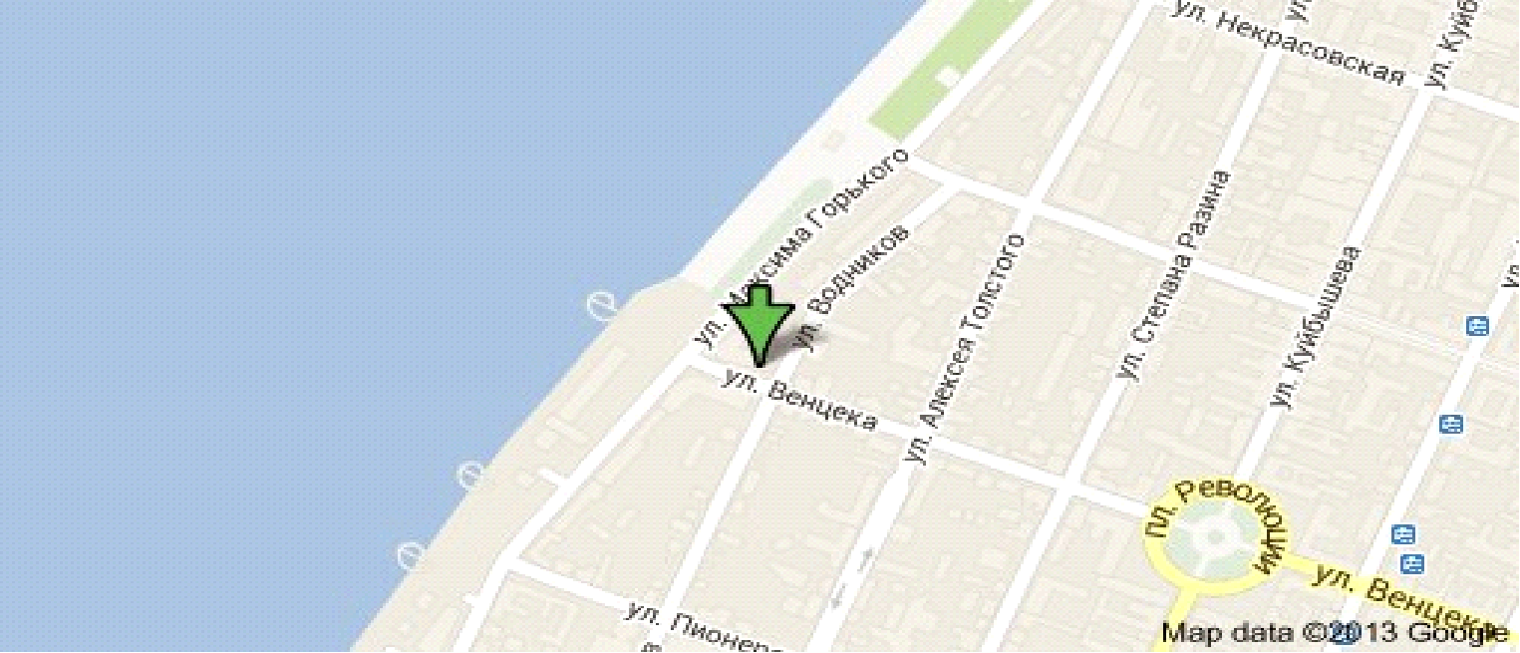
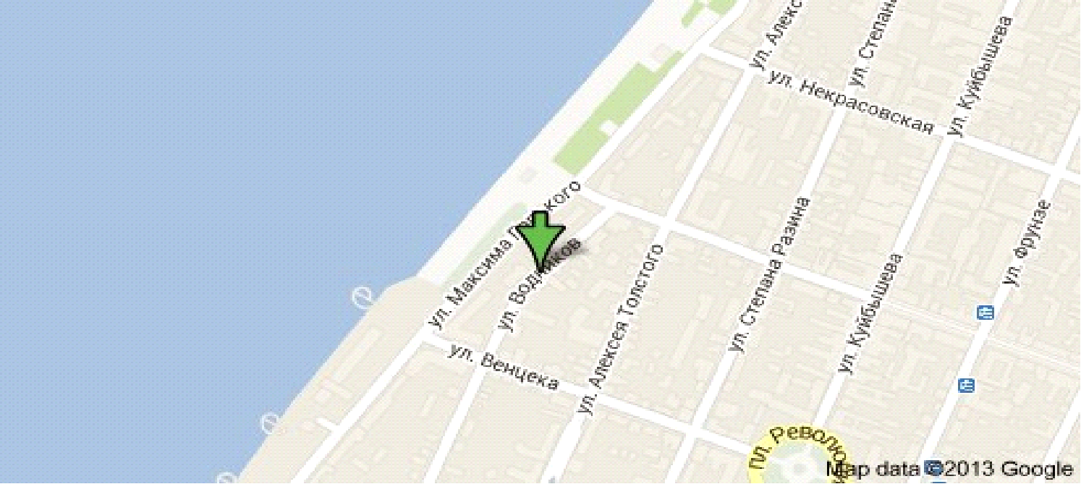

Наиболее характерными для обследуемого района г. Самары причинами деформации являются: грунтовые воды, карстовые породы и сложное напластование грунтов
Мероприятия по уменьшению деформации оснований и влияний их на сооружения:
) Мероприятие по предохранению грунтов от ухудшения их свойств
) Мероприятия, направленные на преобразование строительных свойств грунтов оснований

Заключение

Пройденная нами учебно-геологическая практика является продолжением курса геологии, в процессе которой мы закрепили теоретические знания, полученные во время обучения в университете.
Экскурсии по различным местам города Самары познакомили нас с процессами деформации зданий и сооружений, также мы посетили музей имени Алабина, изучили береговую зону Загородного парка и ознакомились с облицовкой Самарского метрополитена на станции метро Спортивной.
Практика была очень информативной, увлекательной и содержательной. Мы узнали множество интересных фактов о нашей родной Самарской области, об её геологическом и гидрографическом строении, а также о рельефе. Таким образом, мы поняли важность геологических изысканий до начала строительства, а также прогноз тех изменений, которые произойдут в гидросфере в процессе строительства и при эксплуатации зданий и сооружений. В целом, от геологической практики остались только самые положительные эмоции, с помощью знаний, полученных нами за время экскурсий, мы смогли расширить свой кругозор и пополнить знания.

